使用Boolean术语与连接符检索
Westlaw支持使用Boolean术语与连接符的检索方式。您可以就相关的问题，输入问题中的术语，并采用连接符表达术语之间的特定关联。比如，您可以要求两个术语出现在同一句话或者同一段内容中。

自动检查
每当您输入的问题中包含有表示字段限定、连接、扩展的符号（+，%，！），Westlaw就会自动认为您在使用Boolean术语与连接符搜索方式。

连接符与扩展符
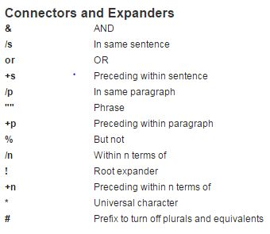

符号写法 | 作用 | 示例
& | 两个词须在同一个文件中 | merger & acquisition
/s | 两个词须在同一个句子中 | breach /s fundamentally
or | 其中一个词在文件中出现 | landlord or landowner
+s | 两个词在同一个句子中，且第一个词出现在第二个之前 | disclos! +s interest
/p | 两个词须在同一段中 | china /p anti-dump
“” | 引号中的词被作为词组处理，不可分 | “comparative negligence”
+p | 两个词在同一段中，且第一个词出现在第二个之前 | violate +p regulation
% | 文件中不包括该符号后面的词，如有其它连接符，须在检索指令的最后使用该符号，以免排除掉相关文件 | conspiracy % crim!
/n | 两个词之前最多出入不超过n个词，n的个数值（1到255） | physical /3 injury
! | 用在检索词尾部，检索不同结尾的词 | negligen!，可以检索出negligence、negligent、negligently
+n | 两个词之间做多插入不超过n个词，且第一个词先出现 | freedom +2 speech
* | 用在检索词的中间或尾部，代替单个字母 | wom*n,可以检索出woman、women
# | 用在单数形式的检索词前，使检索结果限制为单数，不包括复数 | #damage,只检索damage,不包括damages

例子：
- hazard! /s waste/s dispos!
- burden +s proof prov!
- past /p consideration
- wrongful! /5 terminat!

提示：
- 为了使搜索结果更为精确，建议在输入搜索问题之前先选择司法辖区或者进入相关内容板块。
- 当没有与其他连接符和字段一同使用时，引号、连接号（&）、空格都视为是描述性术语的一部分。如果希望针对某一特定语句进行搜索，请使用高级检索(Advanced Search)功能，或者仅使用AND或者OR连接词（无其他连接符、扩展符或文件字段）。

